一、个人证件

**1. 身份证 （正反面）**

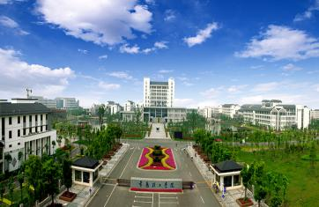



二、学历证明

**1. 本科毕业证、学士学位证**

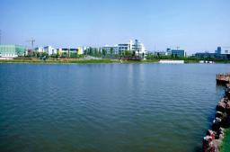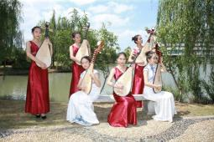

**2. 硕士毕业生就业推荐表或学校出具的应届在读证明（应届毕业生提供）**

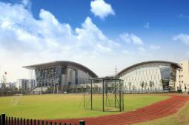

**3. 研究生学历和学位证书扫描件（非应届毕业生提供）**

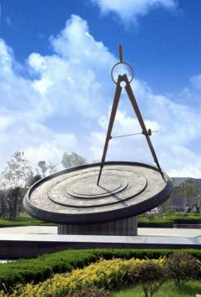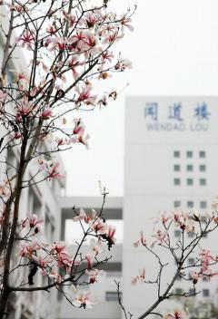

**4.** **教育部留学服务中心出具的国外学历学位认证书或在读证明（留学回国人员提供）**

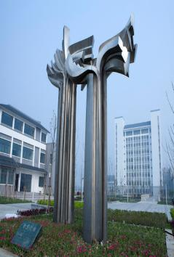

四、资质证书、技能证书、荣誉证书、工作经历证明

**1. 作为主力运动员参加过的龙舟比赛及获奖（比赛秩序册和获奖证书）**

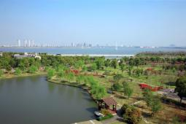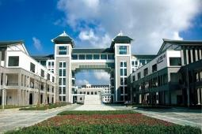

**2. 指导学生参加过省市级龙舟比赛及获奖（比赛秩序册和获奖证书）**

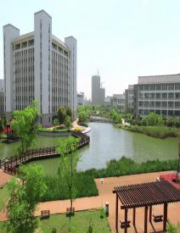 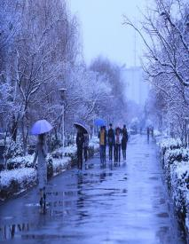

**3.其他**

